Его имя носит наша школа
К юбилею А.А. Араканцева
25 ноября, учащиеся, войдя в фоей школы останавливались главной колонны и стенда, посвященный 90-летию Алексея Александровича Араканцева, Заслуженного строителя РСФСР. Почетного строителя Дона, Почетного гражданина города Семикаракорска, чье имя носит наша школа.
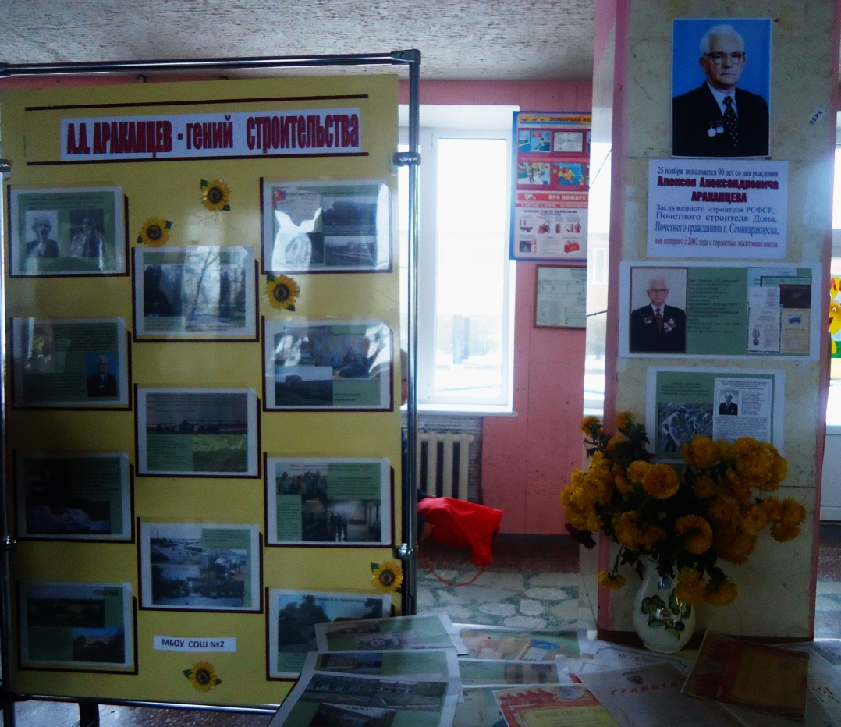
Так начиналась неделя памяти нашего гениального земляка, «строителя от бога» А.А. Араканцева.
Члены группы «Поиск» школьного краеведческого музея и юные экскурсоводы провели урок памяти «Гений строительства А.А. Араканцев» в школьном краеведческом.
Самая обычная биография паренька из казачьей семьи: война, с ранней юности работа, служба в армии, увлечение спортом, учеба в горном техникуме на строительном отделении, а затем с 1953 по 2001 год (вся жизнь) работа на одном предприятии ПМК-711: мастером, прорабом, главным инженером, а с 1968 года – начальником. По воспоминаниям коллеги и друга Давыдова В.И. « Он был талантливым строителем, умелым руководителем, хорошим, верным другом и добрым, порядочным человеком. Рабочие любили поговорить с Алексеем Александровичем по-душам, попросить совета. Но спрашивал за работу строго. А начинал всегда с себя: был очень ответственным.
Сам всегда отдавался любимому делу на сто процентов и заряжал энергией всех вокруг себя. Я думаю, что именно в этом секрет такого глубокого уважения и любви к нему со стороны наших земляков».
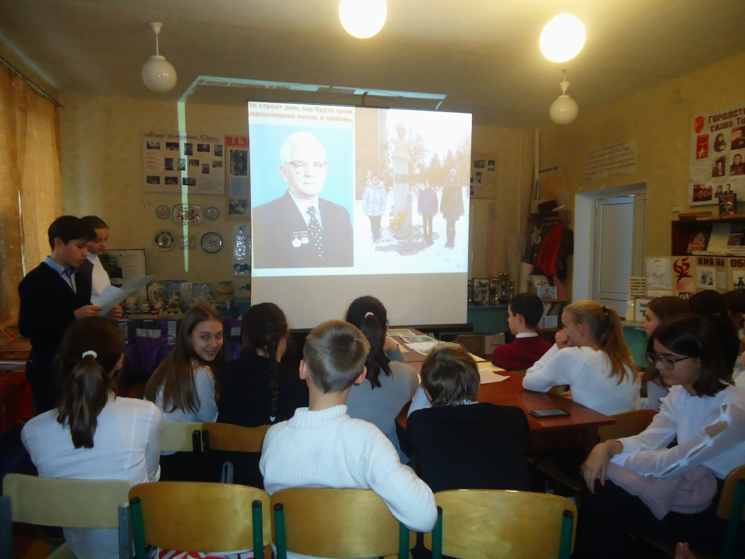
Коллеги в родном городе его называли «Строителем от бога», «Гением строительства» за его творческое отношение к труду, на родном предприятии его величали «ДЕДОМ». И не только за его седины, а за его мудрость, доброту и бескорыстие, любовь и преданность своему делу.
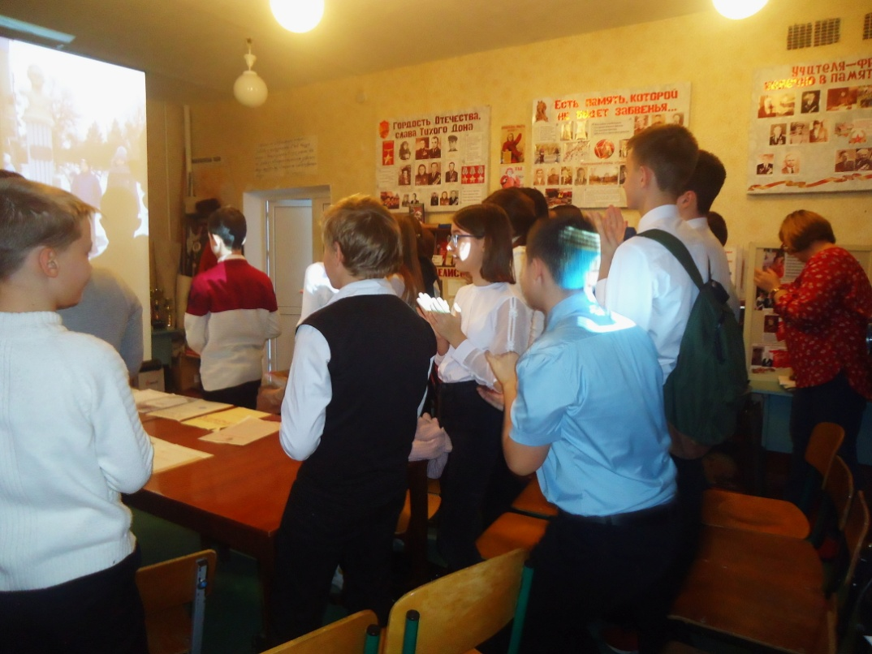
Память казака, строителя, патриота нашего родного города учащиеся почтили стоя - аплодисментами.
Право возложить цветы к бюсту Алексея Александровича Араканцева было доверено было доверено юным экскурсоводам 6 «А» класса
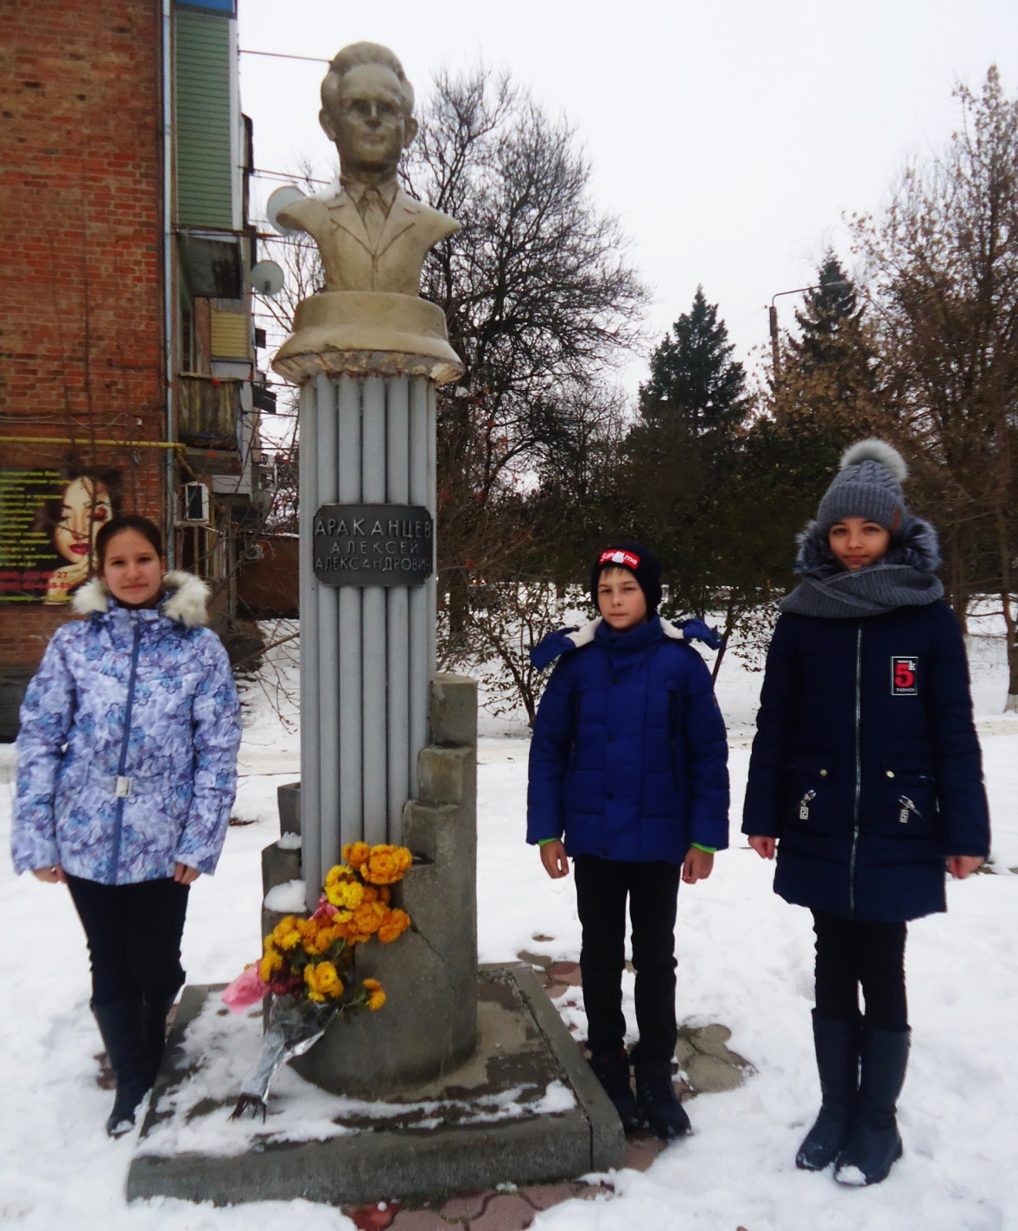

Руководитель музея «Истоки» педагог-библиотекарь С.И. Лукьяненкова

